

Veckobrev nr. 5 2025-08-04 Årgång 55

Närvarande: Totalt: 20
Egna medlemmar 15 Gästande Rotarianer
Övriga gäster 5

President: Lena Kierkegaard

Program: Johan Dahnberg från Hallands Konstmuseum berättade om Hallandsgården som fyller 100 år

Rotaryärenden: Presidenten tog upp att ”Rotary gör skillnad”. Några exempel är vårt cykelprojekt samt ukrainska barns besök på Skånes Djurpark. Polio Plus är det största projektet.

Dagens program: Johan Dahnberg berättade att det i slutet på 1800-talet växte fram en nationalistisk strömning när industrialismen tog fart. Man vill bevara resterna från det gamla bondesamhället som var på väg att försvinna. Den som kanske var först var Alfred Bexell i Varberg. Han köpte en ryggåsstuga som flyttades till Varberg. Flera museer byggdes i Sverige såsom Artur Hazelius Nordiska Museet och Skansen.
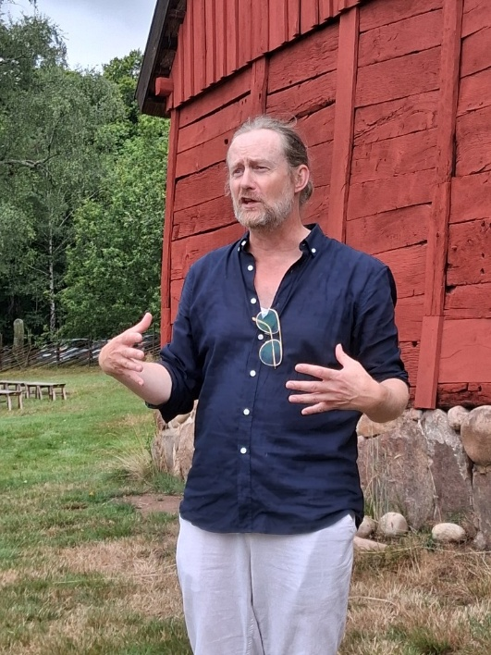
I början på 1920-talet började bildades en museiförening i Halmstad där bland annat Alfred Wallberg var aktiv. Föreningen samlade ihop ett antal hus från omgivningarna runt Halmstad. En annan aktiv person var Erik Salvén som var landsantikvarie i Halland. Han ville ha så många hustyper som möjligt på friluftsmuseet. Även ett kapell från Lidhult ville Erik Salvén ha till Galgberget men det blev i stället Tylösand det det uppfördes.
Johan Dahnberg betonade att det mesta som finns på Hallandsgården är ”fuskbyggen”. Vi uppförandet valde man bort mycket av originalet för att göra byggnaderna mera tilltalande. Mycket av husgeråden togs inte om hand.
Idag är det ett stort arbete att underhålla och bevara husen på Hallandsgården. Hallands Konstmuseum ansvarar för detta (inga pengar från Halmstad Kommun!)
Till exempel kostar det 200 tkr att lägga om ett halmtak (vart 20:de år). Man försöker alltid att använda gamla tekniker och recept vid renoveringar och ommålningar (tjära, linolja).
Under åren har det varit många aktiviteter på Hallandsgården såsom utställningar, dans och musikunderhållning. Idag är det guidade turer på under sommarmånaderna och i den praktfulla Krafsagården finns det ett café. Sommarprogrammet finns på hemsidan (https://hallandskonstmuseum.se/hallandsgarden/
Byggnader som kan nämnas är den fina Hörsåsstugan som är den äldsta byggnaden från början av 1700-talet. Väderkvarnen från Morup, skolhuset från Eldsberga (ett av de äldsta folkskolorna) och backstugan från Måsared är några andra.

Nästa veckas program:

Asbjörn Kierkegaard: Postgång i epidemitider

Vid pennan
Lars Lindblom

